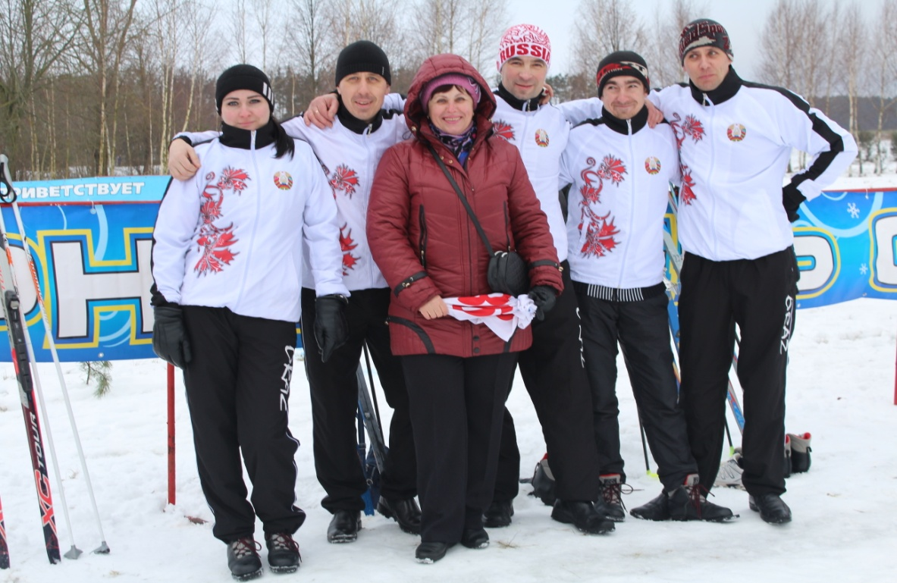
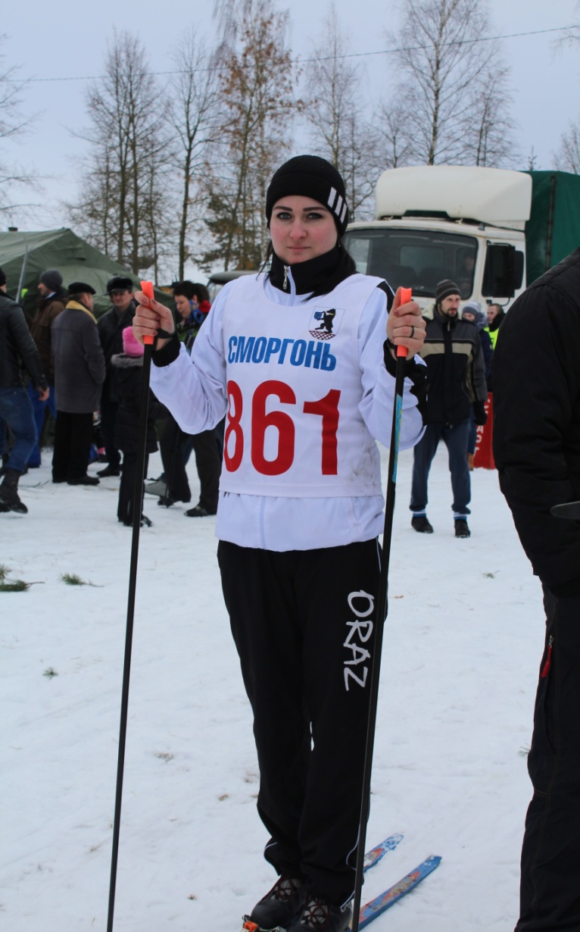
2018 год. команда предприятия приняла участие в зимнем спортивном празднике «Сморгонская лыжня- 2018»

